基于网络考试的课程操作—中央电大形考平台（http://xk.openedu.com.cn）

1、输入网址

2、进入中央电大形考平台，输入学号（全码）——密码（生日8位数，单日前面加0）——验证码——点击登录
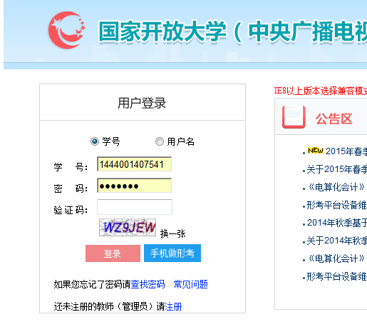
3、新生（15春报名入学）用户出现以下界面，按要求输入电子邮件、手机号码，点击“提交”，老生用户出现第5条“我要选课”的界面

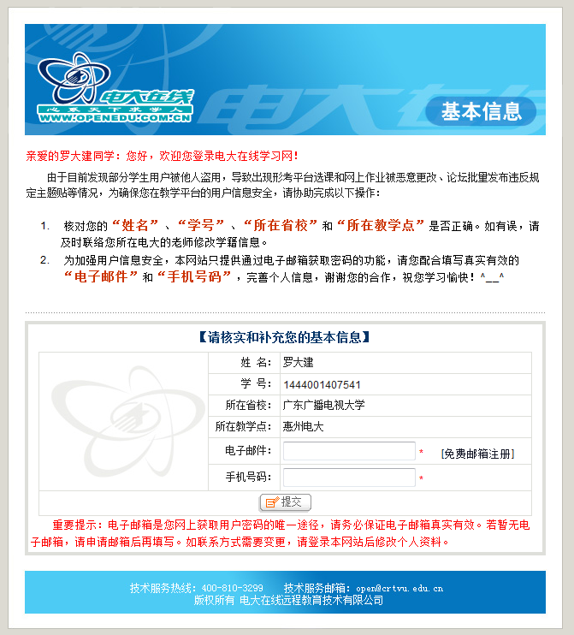
4、核对信息无误后，点击“确定”
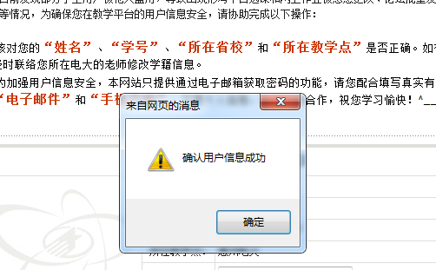
5、进入以下选课界面，点击“我要选课”
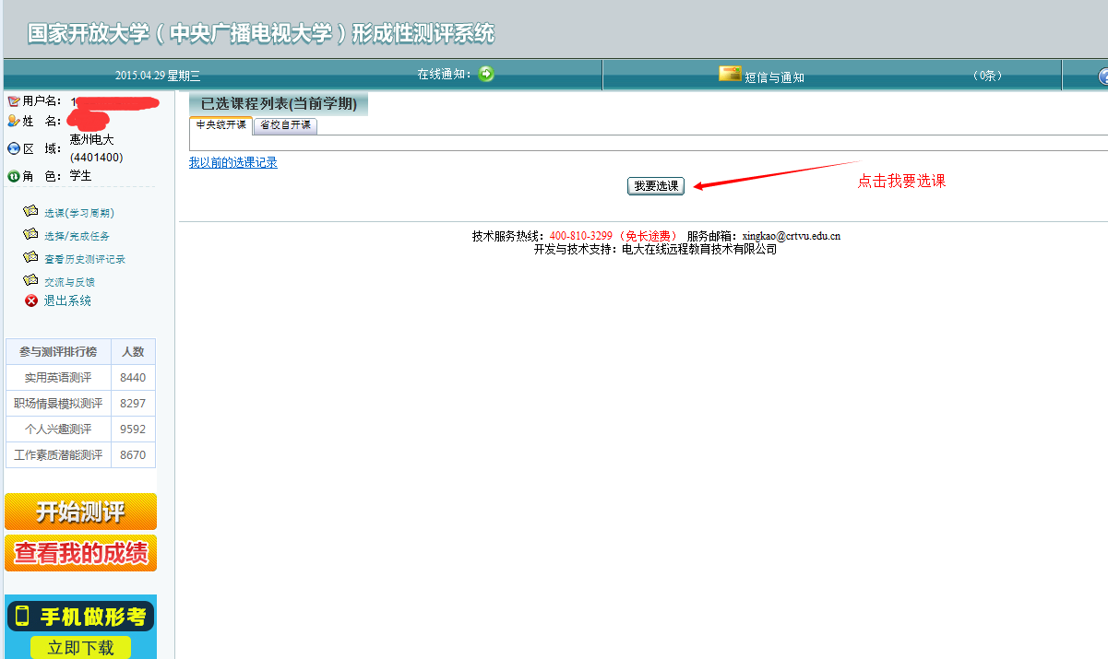
6、在备选课程前面方框内打“√”后，在界面底部点击“增加”
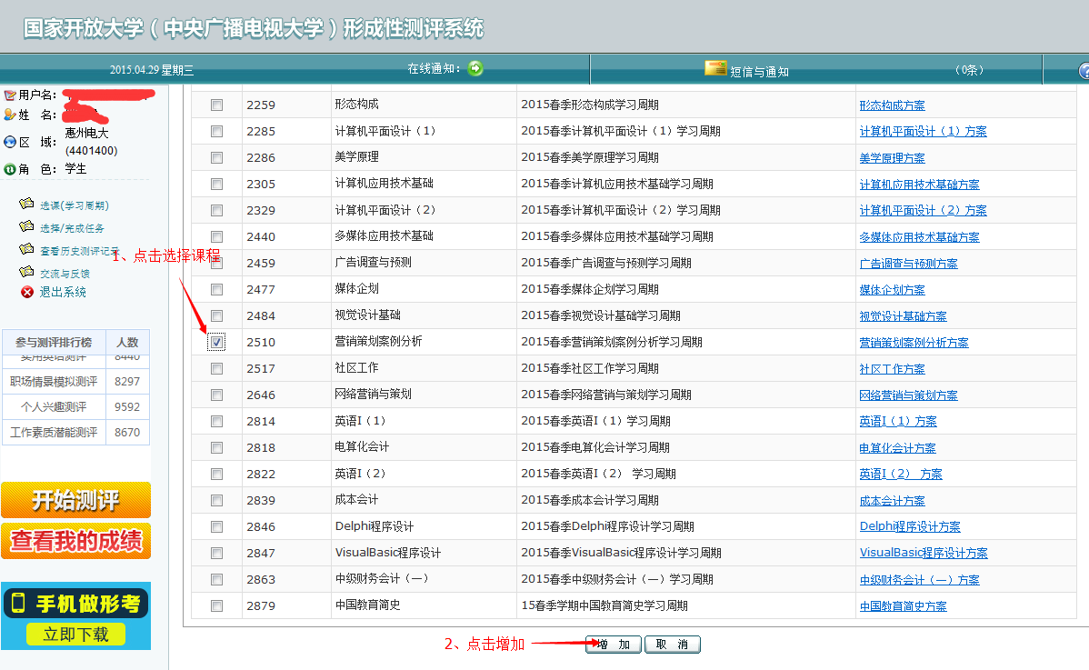
7、点击“确定”
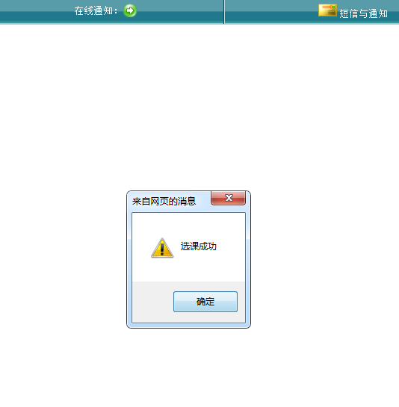
8、点击“选择/完成任务”
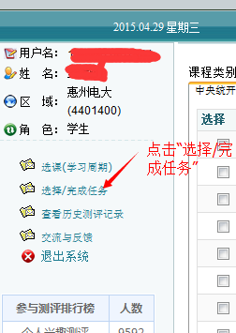
9、点击“任务列表”
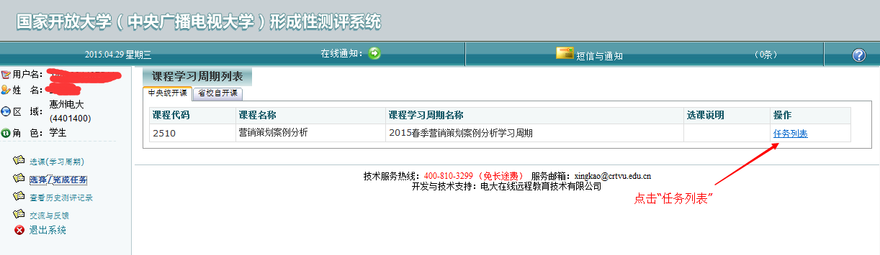
10、对应任务名称点击“开始作业”
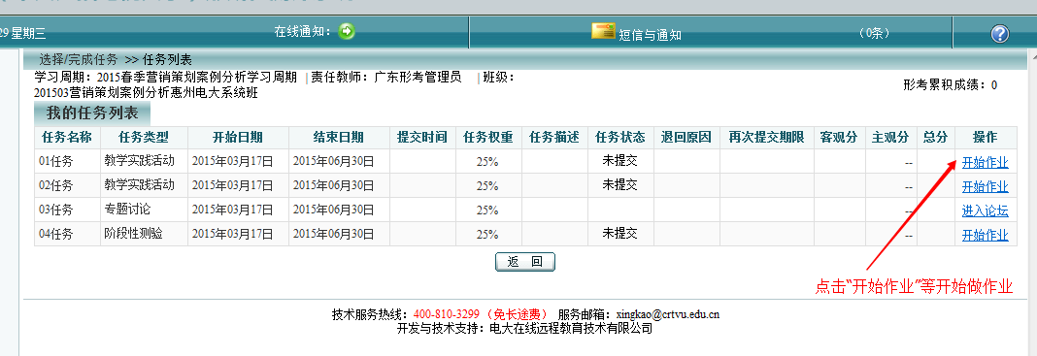

11、阅读题目
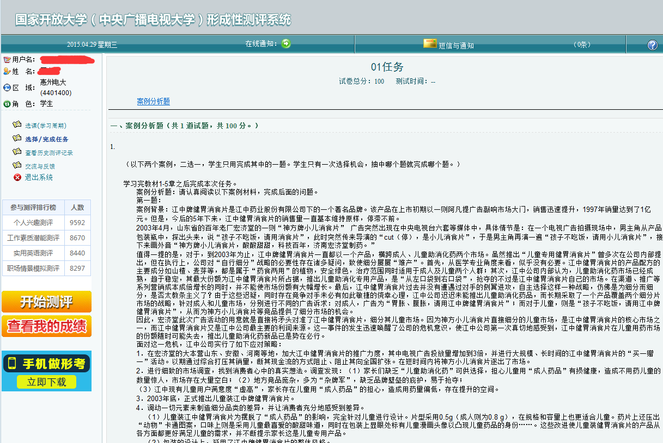
12、在方框内粘贴答案或以“word”文档上传，点击“保存”后点击“交卷”
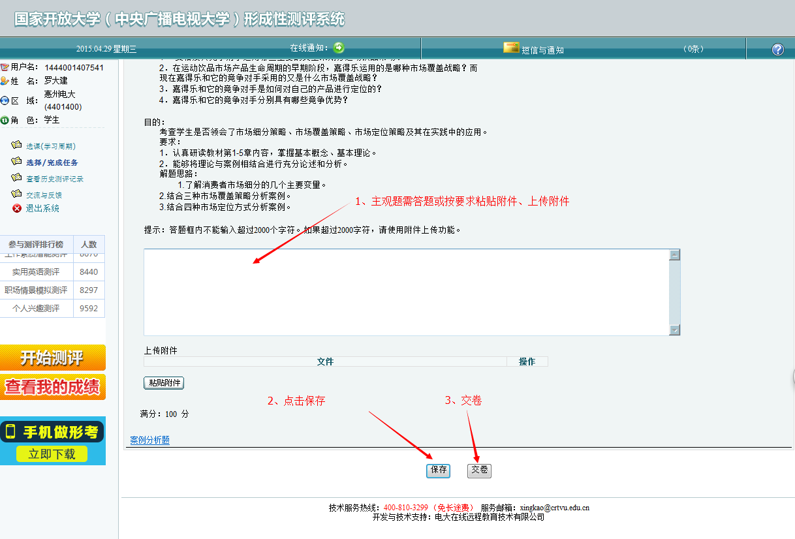
13、完成一次作业提交，按以上流程继续完成其他作业。
